Математика.
Тема. Преобразование тригонометрических выражений.

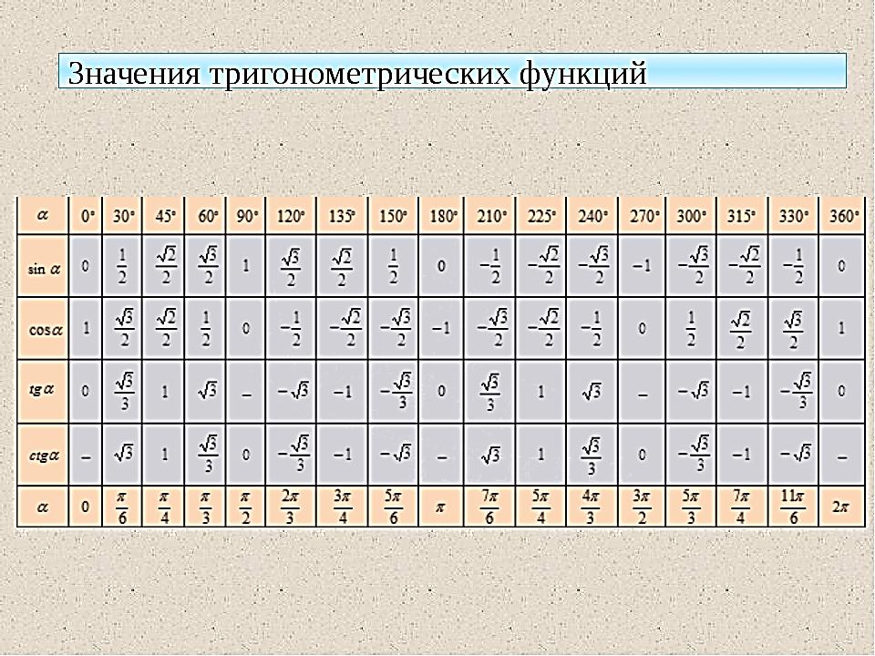

Решаем примеры № 319(б), 320(в), 11(а), 13(а,б), 7.2(а,г), 9.8.)б), 9.9(б).
